# 空间综合分析

答题流程

1、数据说明

2、技术流程图

3、对流程图逐项说明

一、案例

适宜性分析

某一地区引进X型经济作物，该作物的生长环境需要满足一定的地形及气象条件。现有该地区的地形及气象数据，请你根据X型作物的生长条件，为该地区进行X型作物适宜区分析，并制作专题图。同时，梳理上述问题及其解决过程，规划出科学合理的GIS应用系统，进行系统功能及界面设计。

**一、相关信息说明如下：**

1.数据中，dem为数字高程模型数据，gully.shp为主沟谷数据；climate.txt为气象观测表数据（包含坐标、温度/℃及降雨/ mm等）。

2.X型作物生长的条件为：

（1）作物喜阳；

（2）作物一般生长在该山区主沟谷两侧区域，一般不超过800米；

（3）作物生长的年平均温度为9.5-11.5℃；

（4）作物生长的年总降雨量为600-720mm。

3.坡向为90～270为阳坡。

4.可根据数字高程模型数据提取出坡向、水系等信息。

答题示例

1、数据说明

本分析所需数据为：

·DEM数字高程模型数据(栅格数据形式)

·主沟谷shp数据(矢量数据)

·climate.txt为气象观测表数据（包含坐标、温度/℃及降雨/ mm等）

二、技术流程图

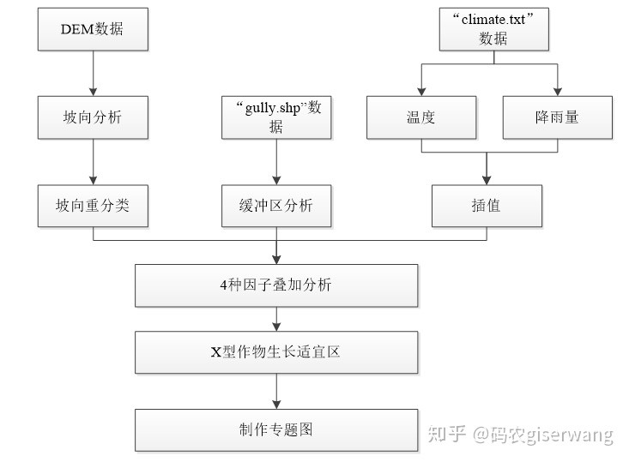

三、详细步骤操作说明

**1、对shp数据进行缓冲区分析**

加载shp数据，检查数据坐标系、投影等信息是否正确，利用**【缓冲区】工具**，输入要素选择“gully.shp”，缓冲距离设置为800米，对主沟谷数据进行缓冲区分析。

线缓冲区结果可能存在重叠现象，可以事先定义规则-重叠缓冲区部分为融合，或者是打开【制图综合】中【融合】工具，添加缓冲区数据，取消【创建多部件要素】。

**2、提取坡向90~270之间的数据**

加载DEM栅格数据，打开【表面分析】中的【坡向】工具，输入栅格选择dem数据，输出坡向数据，得到图一，打开【地图代数】中【栅格计算器】工具，输入坡度判别SQL语句，得到坡向符合题意数据。后对坡向数据进行重分类，将坡度在90-270度的栅格数据重新分类为1，其余值设定为0。利用【按属性提取】工具提取坡向数据。利用【栅格转面】工具将栅格坡向数据转换为矢量坡向数据。

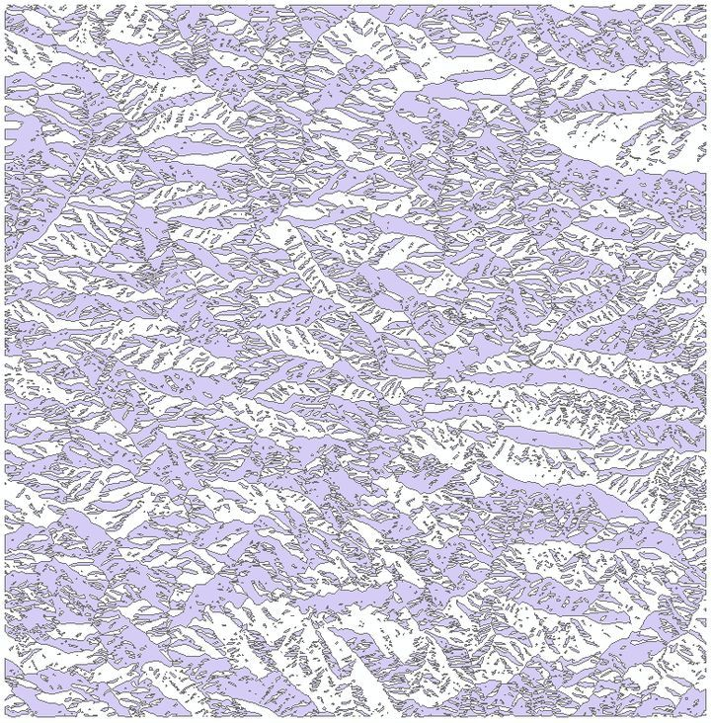

**3、添加X/Y数据**

点击【文件】——【添加数据】——【添加XY数据】，输入“climate.txt”数据，定义数据的地理与投影坐标与DEM保持一致。



**4、对温度和降水数据进行空间插值**

利用【插值分析】工具，可以选择Spine或者IDW等插值方法进行插值，本案例选取IDW，输入点要素climate数据，Z值字段选择Temperature，权值定义为2，点数默认。进行空间插值，对降水量进行相同处理。将插值得到的栅格数据转换为矢量数据。

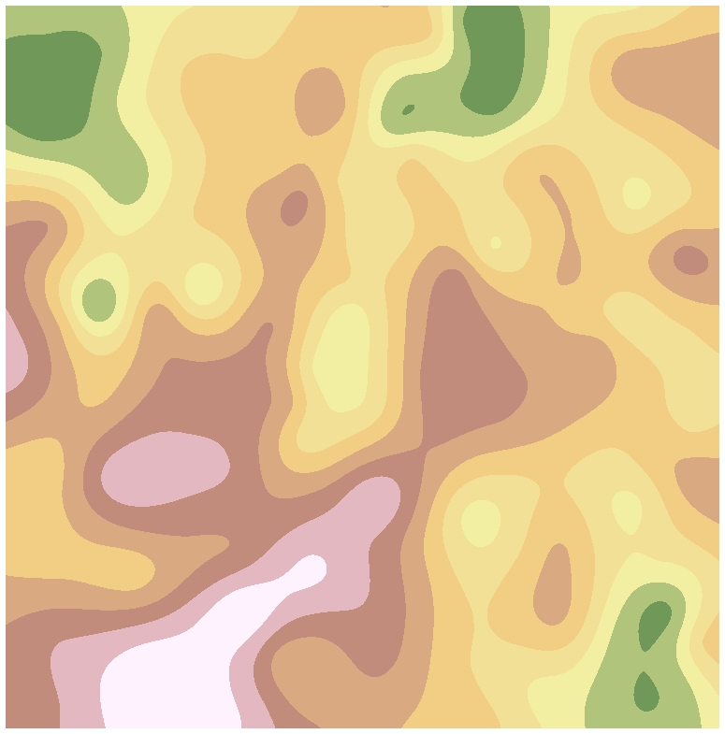

叠置分析

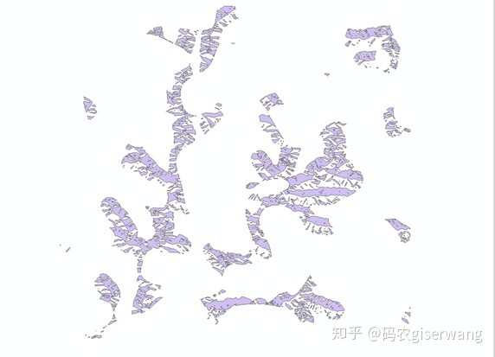将矢量坡向、温度、降雨量数据和缓冲区数据求交集，便可以得到X型作物适宜区。打开【叠加分析】中【相交】工具，输入相应要素，连接属性选择ONLY_FID，得到适宜性土地分析。

